INGLESE

- Se riesci ,con l’aiuto di un adulto, ascolta questa breve storia in inglese sugli animali ti aiuterà ad imparare delle nuove parole o a ricordare quelle che conosci già.

https://www.youtube.com/watch?v=rudDGRQ9QGA

Dopo l’ascolto fai il primo esercizio che trovi nelle pagine seguenti.

- Guarda anche questo video sugli animali e ripeti ogni volta gli animali che
vengono nominati nella canzone.

https://www.youtube.com/watch?v=D_sdGxUxz_

Dopo l’ascolto svolgi il secondo esercizio.

3) Ancora un video che ti parla di animali

https://www.youtube.com/watch?v=pWepfJ-8XU0

L’ ultimo esercizio è composto da tanti piccoli puzzle già fatti: taglia un solo animale alla volta e mischia i pezzi, poi ricomponilo e colora.

Quando torneremo a scuola sistemeremo tutto nel quaderno d’inglese.

TAGLIA E INCOLLA AL POSTO GIUSTO IL NOME DI CIASCUN ANIMALE

LION
MONKEY
ELEPHANT
GIRAFFE
FROG
CAMEL
SNAKE
DOG
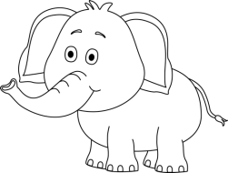
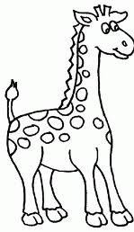
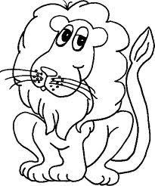
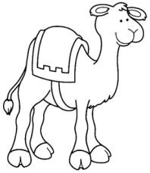
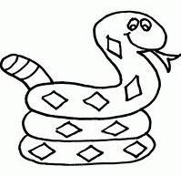
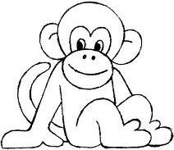
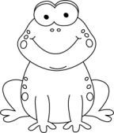
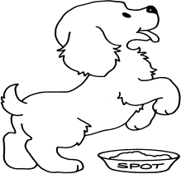

COLOUR AND MATCH

